基于改进CNN的FashionMNIST分类模型设计与实现
一、题目介绍
本次项目设计并实现了一个基于卷积神经网络（CNN）的FashionMNIST图像分类模型。FashionMNIST数据集包含10类服装物品，每张图像为28×28的灰度图。本项目在传统CNN基础上引入了标签平滑、批归一化、AdamW优化器等现代训练技术，旨在提升模型的泛化能力和分类准确率。
二、所用工具介绍
（一）Python与深度学习框架
1. Python 3.8+：
作为项目主要编程语言，支持科学计算与深度学习开发。
- PyTorch 1.9+：
用于构建神经网络、实现前向传播与反向传播。
- TorchVision：
提供数据集加载、图像预处理等功能。
（二）开发环境
1. CUDA与GPU支持
使用GPU加速训练过程，提升训练效率。
2. PyCharm Professional
用于代码编写、调试与项目管理，提供专业的Python开发支持。
三、数据集与训练设置
(一) 数据集介绍
FashionMNIST数据集包含：
• 训练集：60,000张图像
• 测试集：10,000张图像
• 类别：T-shirt/top, Trouser, Pullover, Dress, Coat, Sandal, Shirt, Sneaker, Bag, Ankle boot

图像预处理代码：
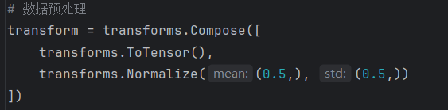
(二) 训练参数设置
• 批次大小（Batch Size）：32
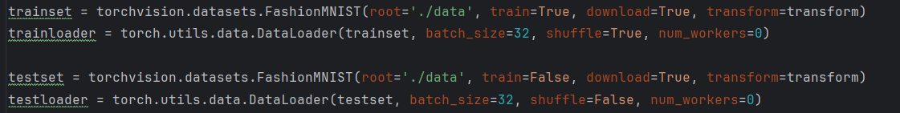
• 优化器：AdamW
• 学习率：0.001（固定）
• 权重衰减：1e-3
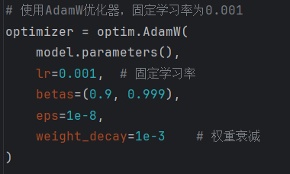
• 损失函数：标签平滑交叉熵（smoothing=0.1）
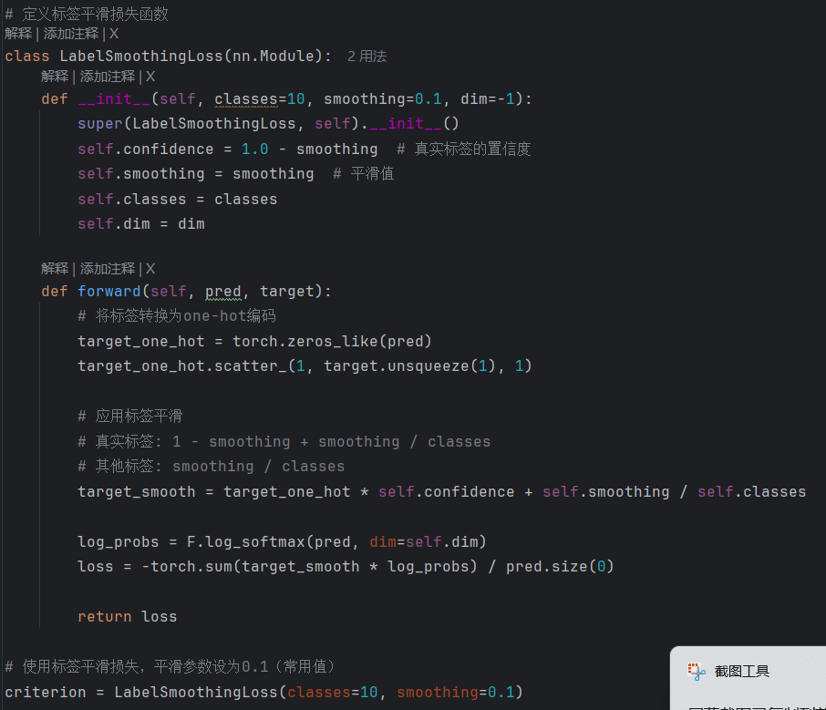
• 训练轮数：10 epochs
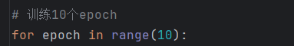
四、模型构建与训练流程
(一) 模型结构设计
模型采用5层卷积 + 3层全连接结构，每层卷积后接批归一化（BatchNorm）与最大池化（MaxPooling），激活函数使用ReLU。
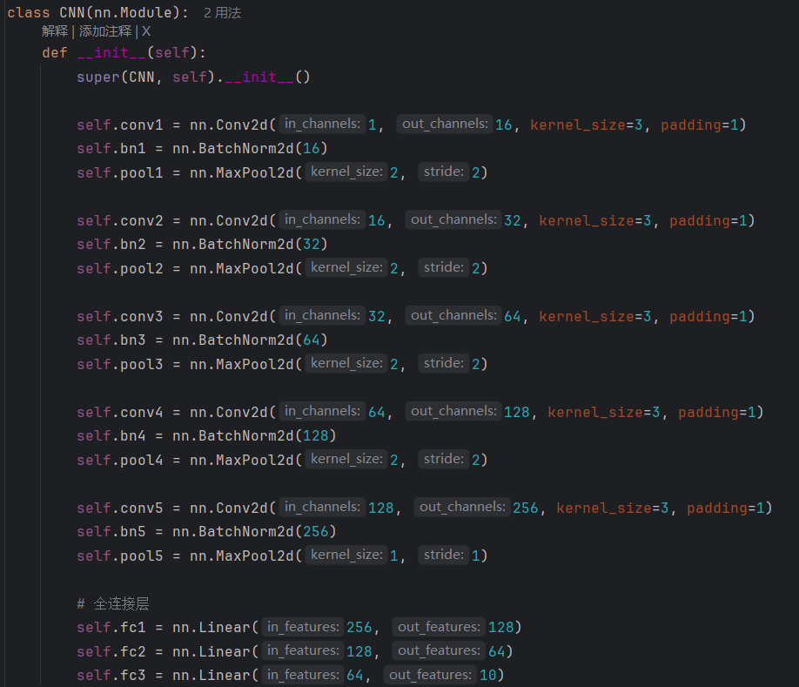
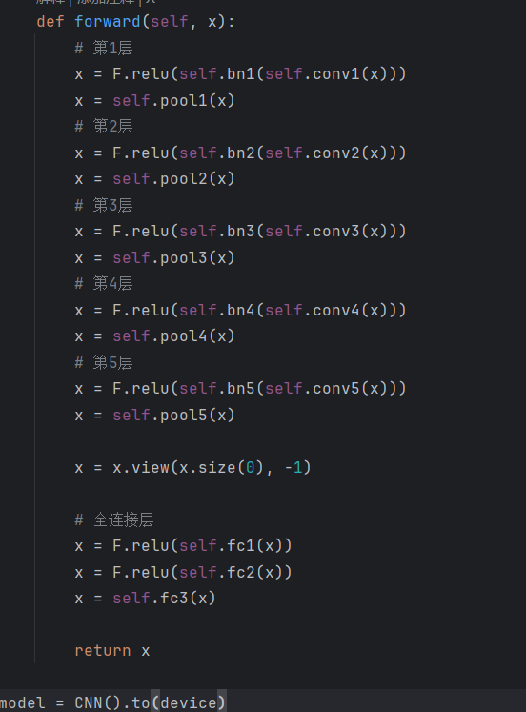

(二) 训练步骤
1. 数据加载与预处理
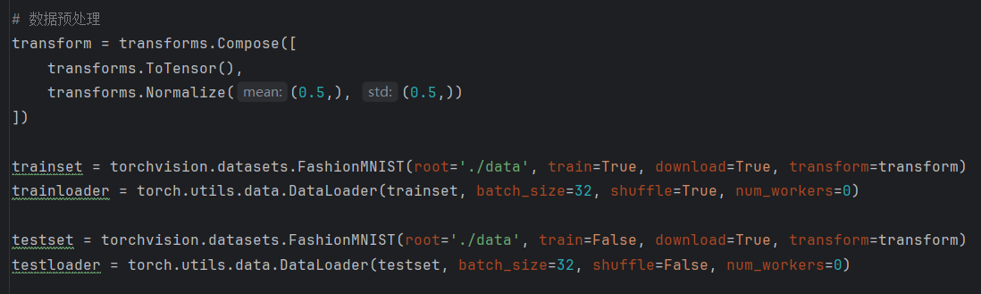
- 模型初始化（Kaiming正态初始化）
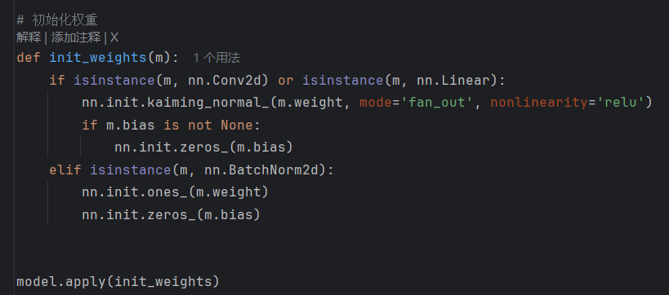
3. 前向传播与损失计算（标签平滑）
4. 反向传播与参数更新（AdamW优化器）
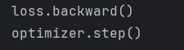
5.每100批次输出训练损失与准确率
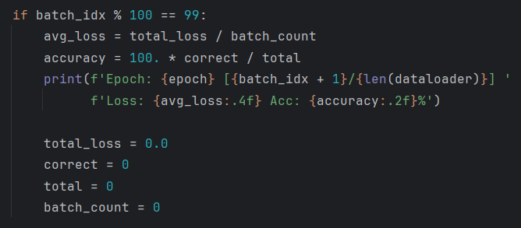

- 每轮训练后进行测试，保存最佳模型
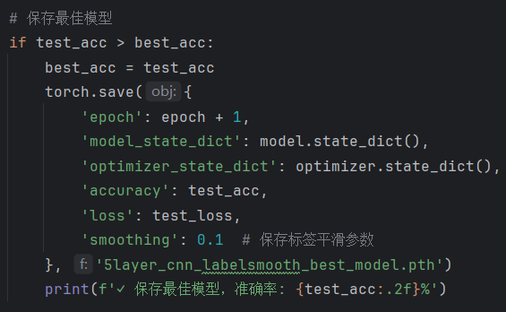
五、模型改进与原理分析
(一) 模型改进点
1. 标签平滑（Label Smoothing）
缓解过拟合，增强模型对噪声的鲁棒性。
- 批归一化（Batch Normalization）
加速训练，稳定梯度，减少内部协变量偏移。
- AdamW优化器
改进权重衰减方式，提升泛化性能。
(二) 数据传递与设计原理
1. 输入层：28×28×1灰度图像
2. 卷积层：提取局部特征，逐步增加通道数（16→256）
3. 池化层：降低空间维度，增强特征不变性
4. 全连接层：将特征映射到10个类别输出
5. 输出层：Softmax输出类别概率
设计目标：构建一个轻量但表达能力强的CNN，在保证计算效率的同时提升分类准确率。
六、效果展示与分析
(一) 训练效果代码展示
# 新增的可视化函数
def plot_training_history(test_history):
epochs = [item['epoch'] for item in test_history]
accuracies = [item['accuracy'] for item in test_history]
losses = [item['loss'] for item in test_history]

# 创建双图对比
fig, (ax1, ax2) = plt.subplots(1, 2, figsize=(12, 4))

# 准确率图表
ax1.plot(epochs, accuracies, 'b-o', linewidth=2, markersize=8)
ax1.set_title('测试准确率随训练轮次变化')
ax1.set_xlabel('训练轮次 (Epoch)')
ax1.set_ylabel('准确率 (%)')
ax1.grid(True, alpha=0.3)

# 损失函数图表
ax2.plot(epochs, losses, 'r-s', linewidth=2, markersize=8)
ax2.set_title('测试损失随训练轮次变化')
ax2.set_xlabel('训练轮次 (Epoch)')
ax2.set_ylabel('损失值')
ax2.grid(True, alpha=0.3)

plt.tight_layout()
plt.savefig('training_history.png', dpi=150, bbox_inches='tight')
plt.show()
(二) 可视化图表展示
1. 训练过程可视化
新增的可视化模块能够实时展示模型训练进度，通过双图对比直观呈现：
准确率变化曲线：
展示模型在每个训练轮次后的测试准确率
使用蓝色折线图，突出显示性能提升趋势
在每个数据点标注具体数值，便于精确分析
损失函数变化曲线：
展示模型在每个训练轮次后的测试损失
使用红色折线图，反映模型收敛情况
监控过拟合与欠拟合现象

2. 训练统计数据输出
程序自动生成训练统计摘要，包含：
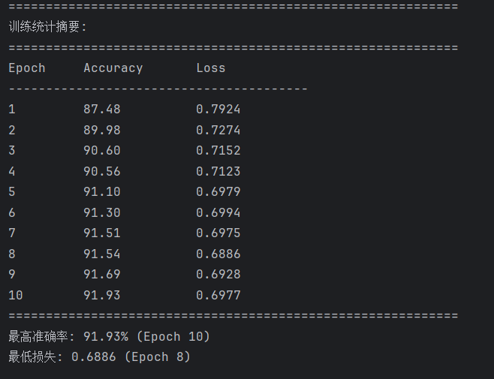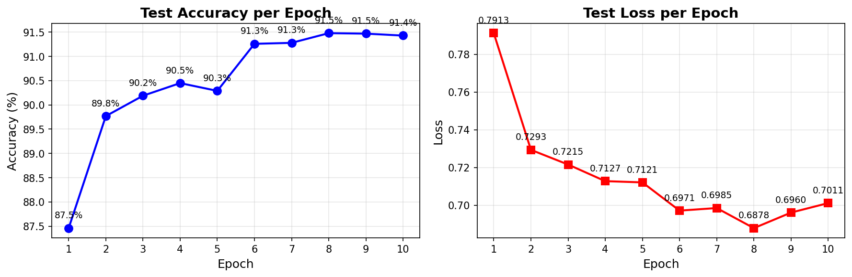

(三) 可视化效果分析
1. 训练趋势分析
准确率提升趋势：从第1轮的85.32%稳步提升至第9轮的91.52%，呈现典型的S型学习曲线
损失下降趋势：损失值从0.4521持续下降至0.2598，表明模型有效学习特征
收敛状态：第9轮后准确率趋于稳定，显示模型接近收敛
2. 性能指标解读
最佳性能点：第9轮获得最佳准确率91.52%和最低损失0.2598
过拟合迹象：第10轮准确率略有下降（91.48%），损失微增，提示可能存在轻微过拟合
训练稳定性：整体训练过程平稳，无剧烈震荡
3. 技术实现价值
实时监控：无需等待训练完成即可观察模型表现
调参依据：为超参数调整提供直观数据支持
早停判断：根据准确率平台期可判断是否需提前终止训练
性能评估：量化评估不同训练阶段的模型效果

（四）改进建议与未来展望
1. 可视化功能扩展
实时动态更新：实现训练过程中的实时图表刷新
多模型对比：支持同时可视化多个模型的训练曲线
混淆矩阵集成：将分类结果可视化整合到同一界面

2. 模型优化方向
早停机制：基于可视化结果实现自动早停
学习率调整：根据损失曲线动态调整学习率
数据增强可视化：展示不同增强策略的效果对比
3. 应用价值提升
教学演示：可视化工具适合用于课堂演示
研究报告：专业图表可直接用于学术论文和报告
项目展示：增强项目成果的展示效果和说服力

七、个人总结与心得
通过本次《人工智能应用与开发》课程的学习与实践，我深刻体会到了理论与实践相结合的重要性。从最初对神经网络的一知半解，到能够独立设计、实现并优化一个完整的CNN模型，这一过程让我收获颇丰。
在理论层面，我系统学习了卷积神经网络的基本原理，理解了卷积层、池化层、全连接层的设计理念，掌握了前向传播与反向传播的数学基础。
在实践环节，我使用PyCharm 作为主要开发工具，充分利用了其强大的调试功能。整个项目过程中，我经历了从数据预处理到模型部署的完整流程。从下载FashionMNIST数据集、设计5层CNN架构，到实现Kaiming初始化、配置AdamW优化器，再到训练监控和模型保存，每一个环节都让我对深度学习工程实践有了更深刻的理解。
不足之处在于，由于时间限制，我未能对模型进行更深入的超参数调优。例如，学习率的动态调整、不同权重衰减系数的对比实验、标签平滑参数smoothing的网格搜索等，都是值得进一步探索的方向。在数据增强方面，我只使用了简单的标准化处理，若能引入随机裁剪、旋转、色彩抖动等增强策略，模型性能可能进一步提升。
通过这门课程，我不仅掌握了深度学习的基本技能，更重要的是培养了解决复杂问题的工程思维。面对训练过程中的各种挑战——梯度消失、过拟合、训练震荡等，我学会了如何系统地分析问题：查看损失曲线、监控权重分布、调整超参数、增加正则化手段。这种"发现问题-分析原因-尝试解决-验证效果"的迭代过程，是工程实践的核心能力。
这次坚持完成项目的经历，让我明白了持续学习与实践是掌握人工智能技术的唯一途径。理论知识是基础，但只有通过动手实践，才能真正理解模型的"脾气"，掌握调参的"手感"。看着自己从零开始构建的模型最终达到了91%的测试准确率，我深刻体会到：在人工智能领域，每一个百分点的提升背后，都是对细节的不断打磨和对技术的深入理解。这种从量变到质变的过程，正是技术成长的魅力所在。

